**Арифметическое выражение для выполнения задания:**

(a*(s – d) + f + g + h + j + k)*(l + z – x/(c + v) + b*n)

**1. Построить дерево параллельного вычисления арифметического выражения минимальной высоты.**

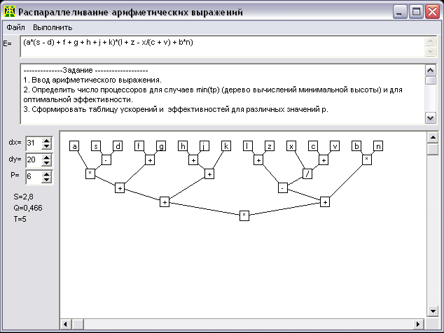

**2. Определить характеристики сложности и параллельности (степень параллелизма выражения, ускорение** *ξ* **и эффективность** *ξ****\**, цену *Cp* и ценность *Fp* ) для построенной параллельной схемы.**

T1(n)=n-1=15-1=14 Tp(n)=t=5

Ускорение : ***ξ* =**Sp(n)=T1(n)\Tp(n)=14\5=2,8

Эффективность: ***ξ*=***Ep(n)= Sp(n)\p=2,8\6=0,466

Цена: Cp=p*Tp(n)=6*5=30

Ценность: Fp=T1(n)\(p*Tp(n)2)=14\(6*25)=0.093

**3. Проанализировать построенную параллельную схему с точки зрения оптимизации загрузки процессоров и наилучшей эффективности, если необходимо, перестроить дерево вычислений.**

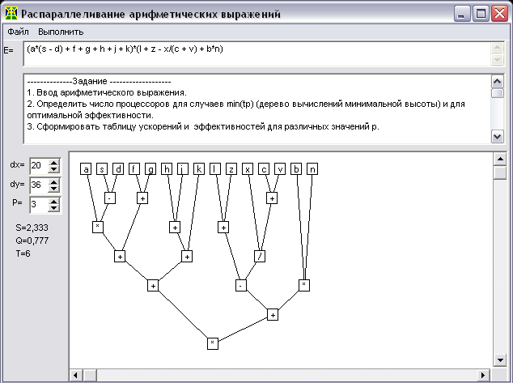

**4. Определить ускорение и эффективность параллельной схемы для случая оптимальной загрузки процессоров. Сравнить эти характеристики со значениями, полученными в п.2.**

T1(n)=n-1=15-1=14 Tp(n)=t=6

Ускорение : ***ξ* =**Sp(n)=T1(n)\Tp(n)=14\6=2.333

Эффективность: ***ξ*=***Ep(n)= Sp(n)\p=2,333\3=0.777

Вывод. В результате оптимизации загрузки процессоров получили по сравнению с деревом в п.2 несколько меньшее ускорение, но более высокую эффективность.

**5. Графически исследовать зависимости характеристик ускорения и эффективности от числа процессоров. Определить число процессоров, соответствующее наилучшему распараллеливанию выражения как с точки зрения ускорения, так и эффективности.**

Вывод. С точки зрения ускорения и эффективности наилучшее распараллеливание достигается при 4 процессорах, так как при числе процессоров = 4 и более ускорение не меняется, но при 4 процессорах наблюдается наибольшая эффективность.

**6. Проверить лемму Брента на применимость к данному выражению, исследовав несколько параллельных схем вычислений c различным числом процессоров.**

**Лемма Брента**. Если при неограниченном числе процессоров для вычисления АВ, содержащего ***w*** операций, требуется время ***t***, то при наличии ограниченного числа процессоров ***р*′** вычисление АВ может быть выполнено не более чем за время ***t*′**, определяемое по формуле: ***t***′ **= *t* + (*w* – *t*) / *р***′**.**

Число операций **w=14**. При неограниченном числе процессоров время выполнения **t=5.** При ***р***′**=3** время выполнения составит не более ***t'*=5+(14–5)/3 = 8**. *6*<*8 => t* < *t*′,

При ***р***′**=4** время выполнения составит не более ***t'*=5+(14–5)/4 = 7.25**. *5*<*7.25 => t* < *t*′,

При ***р***′**=5** время выполнения составит не более ***t'*=5+(14–5)/5 = 6.8**. *5*<*6.8 => t* < *t*′,

При ***р***′**=6** время выполнения составит не более ***t'*=5+(14–5)/6 = 6.5**. *5*<*6.5 => t* < *t*′,

При ***р***′**=10** время выполнения составит не более ***t'*=5+(14–5)/10 = 5.9**. *5*<*5.9 => t* < *t*′,

**Вывод.** Лемма Брента выполняется.

**7. Для вычисления значения полинома по схеме Горнера осуществить разложение схемы по методу циклической редукции. Построить вручную дерево параллельного вычисления. Определить характеристики сложности и параллельности. Вариант с четным номером выполняется для n = 8.**

Полином по схеме Горнера:

S=((((((((d0*a1+d1)*a2+d2)*a3+d3)*a4+d4)*a5+d5)*a6+d6)*a7+d7)*a8+d8)

Разложение:

S0=d0

S2=S0a1a2+a2d1+d2

S4=S2a3a4+a4d3+d4

S6=S4a5a6+a6d5+d6

S8=S6a7a8+a8d7+d8

T1(n)=20 Tp(n)=t=9

Ускорение : ***ξ* =**Sp(n)=T1(n)\Tp(n)=20\9=2.22

Эффективность: ***ξ*=***Ep(n)= Sp(n)\p=2.22\8=0.277

**8. Проанализировать построенную параллельную схему для вычисления полинома с точки зрения оптимизации загрузки процессоров и, если необходимо, перестроить дерево вычислений. Определить характеристики параллельности полученного дерева вычислений.**

T1(n)=20 Tp(n)=t=9

Ускорение : ***ξ* =**Sp(n)=T1(n)\Tp(n)=20\9=2.22

Эффективность: ***ξ*=***Ep(n)= Sp(n)\p=2.22\3=0.74

**9. Построить дерево параллельного вычисления схемы Горнера с помощью программы expp.exe, используя полученное в п.7 разложение и переименовав переменные в нем таким образом, чтобы они не повторялись.**

